BÀI 2.1 – KỸ THUẬT TẠO GÓI TIN UDP/TCP BẰNG HPING3
(Thực hiện theo tài liệu GitHub Ethical-Hacking-Labs)
Nguồn: Samsar4/Ethical-Hacking-Labs, 2-Scanning-Networks/1-hping3.md

1. Mục tiêu
- Làm quen với các tham số cơ bản của hping3.
- Kiểm tra kết nối đến máy mục tiêu và quét một dải cổng bằng cờ SYN.
- Tạo gói UDP, gửi yêu cầu TCP SYN và quan sát lưu lượng bằng Wireshark.
- Quan sát hiện tượng gửi gói tốc độ cao trong mạng lab.

2. Môi trường thực hành
Thành phần | Thông tin
Máy tấn công | Kali Linux
Máy mục tiêu | Windows 10
Công cụ | hping3 và Wireshark
Phạm vi | Hai máy ảo trong cùng mạng lab
Địa chỉ mục tiêu | 192.168.81.2

3. Các bước thực hiện
- Xem phần trợ giúp của hping3.
hping3 -h
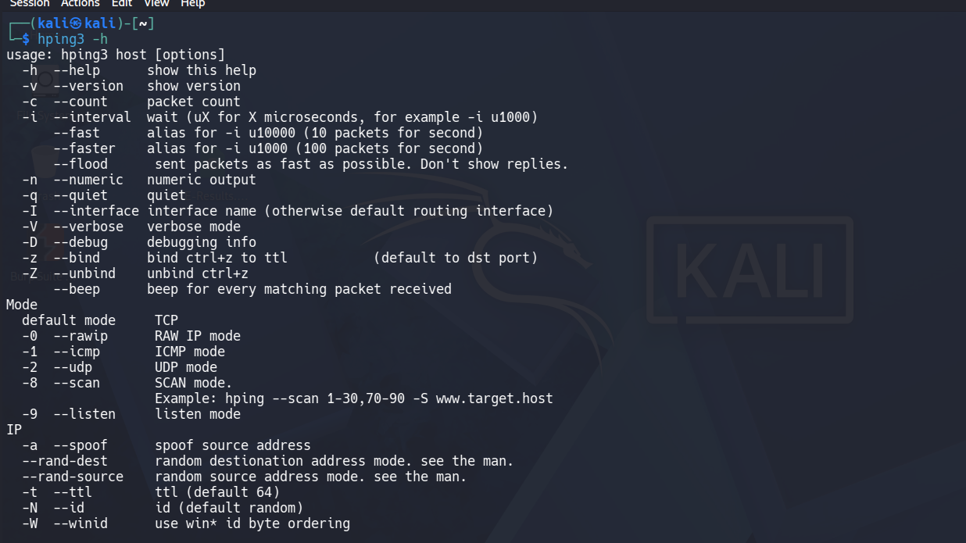
- Gửi 3 gói tin đến máy mục tiêu. Tham số -c 3 giới hạn số lượng gói gửi đi.
sudo hping3 -c 3 192.168.81.2
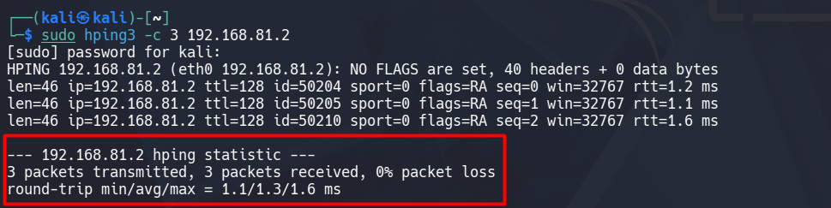
- Quét cổng 1–3000 bằng cờ SYN. Tham số --scan xác định dải cổng và -S thiết lập cờ SYN.
sudo hping3 --scan 1-3000 -S 192.168.81.2
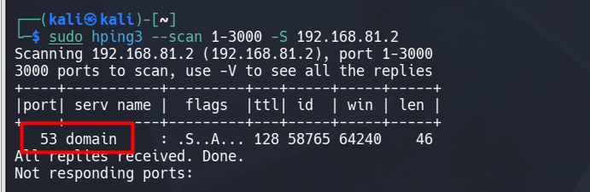
- Tạo gói UDP có địa chỉ nguồn ngẫu nhiên và dữ liệu 500 byte. Bật Wireshark trên Windows trước khi chạy lệnh.
sudo hping3 192.168.81.2 --udp --rand-source --data 500

Quan sát các gói UDP/ICMP trong Wireshark và kiểm tra trường Data có kích thước 500 byte.
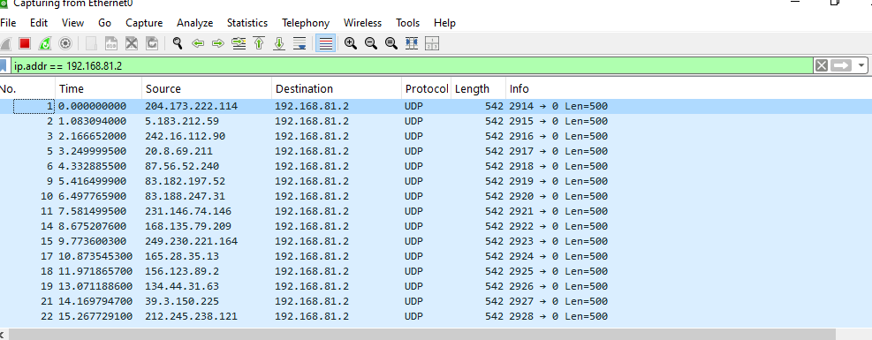
Gửi 5 gói TCP SYN đến cổng 80.
sudo hping3 -S 192.168.81.2 -p 80 -c 5
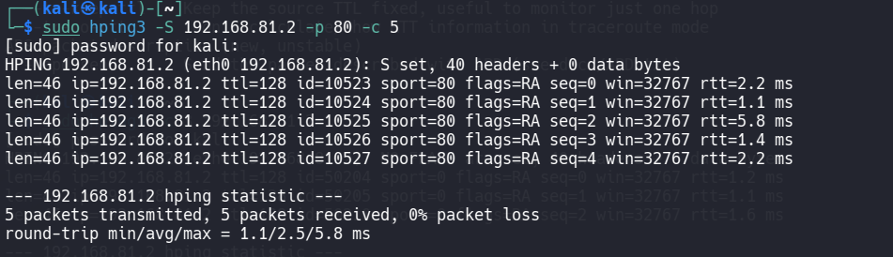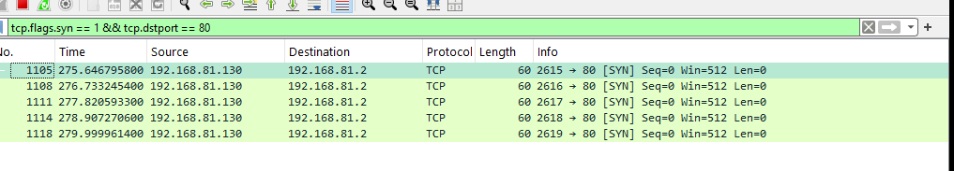
Trên Wireshark, lọc lưu lượng TCP và kiểm tra các gói có cờ SYN gửi đến cổng 80.

- Quan sát gửi gói tốc độ cao trong mạng lab. Bắt đầu một lượt capture mới trên Wireshark, chạy trong vài giây rồi nhấn Ctrl+C để dừng.
sudo hping3 192.168.81.2 --flood
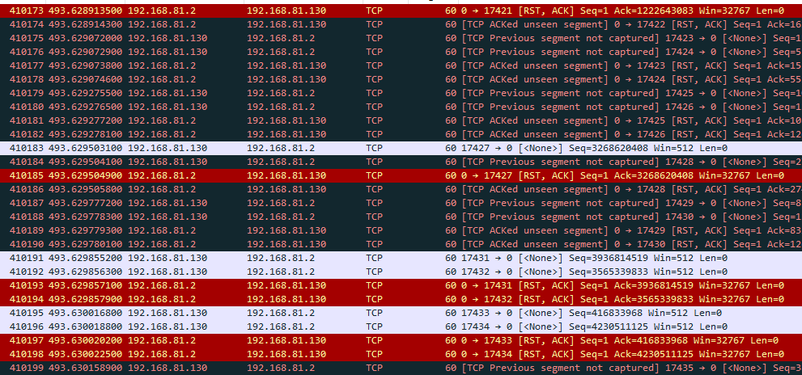
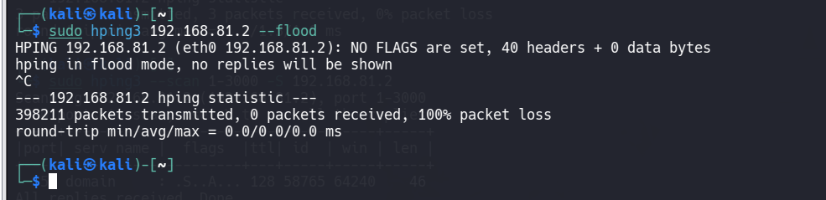

4. Kết quả thực tế
Nội dung kiểm tra | Kết quả thực tế | Nhận xét
Kết nối đến máy mục tiêu | 192.168.81.2 | hping3 gửi gói tin đến máy mục tiêu thành công, chứng minh hai máy có thể liên lạc với nhau.
Quét cổng 1–3000 | Đã thực hiện quét các cổng từ 1 đến 3000
  Dựa vào cờ TCP trả về có thể xác định trạng thái cổng. Gói SYN/ACK cho biết cổng mở, còn RST/ACK thường cho biết cổng đóng.
Gói UDP 500 byte | Đã quan sát được | Wireshark ghi nhận các gói UDP gửi đến 192.168.81.2, có Len=500. Tổng chiều dài khung là 542 byte, gồm header Ethernet, IP, UDP và 500 byte dữ liệu.
TCP SYN cổng 80 | Đã quan sát được | Các gói TCP có cờ SYN được gửi đến cổng đích 80. Có thể kiểm tra bằng bộ lọc tcp.flags.syn == 1 && tcp.flags.ack == 0 && tcp.dstport == 80.
Lưu lượng --flood | 398211 packets | Tùy chọn --flood gửi các gói liên tục với tốc độ cao. Wireshark hiển thị số lượng lớn gói tin trong thời gian ngắn.

5. Kết luận
Bài thực hành đã sử dụng hping3 để kiểm tra kết nối, quét cổng và tạo các gói UDP/TCP tùy chỉnh. Wireshark được dùng để xác nhận đặc điểm của các gói tin trên máy mục tiêu.

